Михайлово-Ярцевская детская школа искусств отметит 40-летний юбилей
13.11.2018

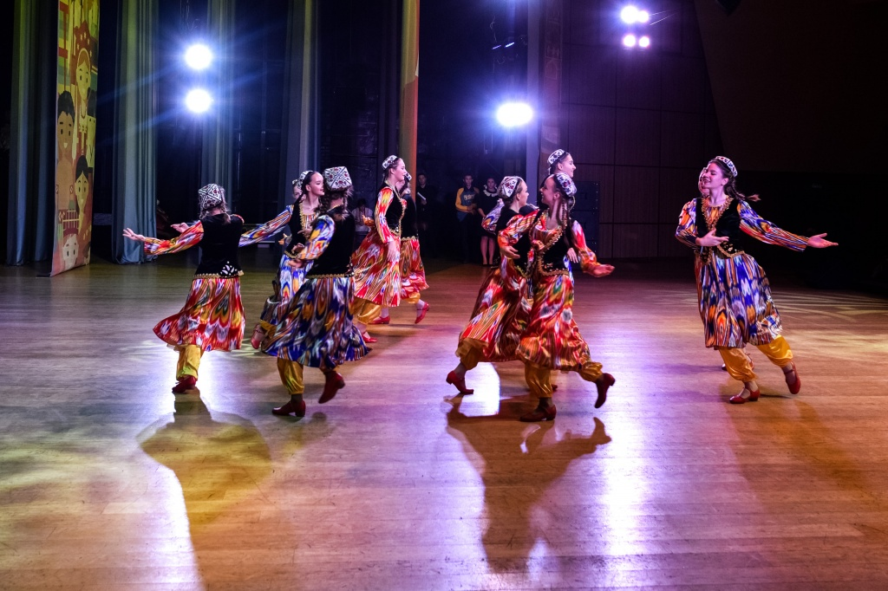
Михайлово-Ярцевская детская школа искусств отметит 40-летний юбилей. Фото: архив
Представители детской школы искусств поселения Михайлово-Ярцевское 24 ноября отметят 40-летие культурного учреждения.
— На торжестве выступят ребята из музыкального, хореографического, фольклорного, инструментального и театрального отделений с новыми творческими номерами. Картины наших художников представят в фойе. Кроме того, сотрудников и педагогов учреждения наградят за проделанную работу, — рассказала заместитель директора по учебно-воспитательной работе ДШИ Анастасия Спасская.
Она добавила, что на праздничное мероприятие пригласят представителей местной администрации, префектуры Троицкого и Новомосковского административных округов, Совета ветеранов, церкви, выпускников детской школы искусств и родителей учеников.
Тематическая встреча начнется в 15:00. Продлится она около двух часов.

Адрес страницы: http://tinao.mos.ru/presscenter/news/detail/7694319.html
Префектура Троицкого и Новомосковского административных округов города Москвы

